Introduzione alle tecniche di termografia infrarossa.

La temperatura è una grandezza fisica fondamentale che interviene nella descrizione dei fenomeni termici. Per ottenere una valutazione dello stato termico di un corpo occorre infatti associare ad esso la misura di una grandezza che lo possa caratterizzare, questa grandezza è per definizione la temperatura. Con il termine generico di termografia si intendono tutti i metodi finalizzati alla rappresentazione della distribuzione di temperatura in un corpo. L'analisi termografica tende ad evidenziare fenomeni di varia natura dal punto di vista dello studio della trasmissione del calore. Come è risaputo, le modalità di trasmissione del calore di un corpo generico sono essenzialmente tre: conduzione, convezione ed irraggiamento. La prima avviene nel caso di corpi messi direttamente a contatto, la seconda è quella tipica dei fluidi in movimento, la terza avviene indipendentemente dalla presenza di un mezzo e non è altro che una forma di trasmissione delle onde elettromagnetiche.
Dal punto di vista operativo l’indagine termografica si risolve nella visualizzazione bidimensionale della misura di irraggiamento. Attraverso l’utilizzo di una termocamera, ovvero di uno strumento per eseguire controlli di tipo termografico appunto, che rende possibile effettuare quello che viene generalmente indicato come diagnosi termica, che è un controllo di tipo non distruttivo e non intrusive dello stato termico superficiale della maggior parte degli oggetti nelle loro condizioni ordinarie di esercizio o movimento. Le termocamere rilevano le radiazioni nel campo dell' infrarosso dello spettro elettromagnetico e compiono in definitiva misure correlate con l'emissione di queste radiazioni.
Questo strumento è in grado di rilevare le temperature dei corpi analizzati attraverso la misurazione dell’intensità di radiazione infrarossa emessa dagli oggetti in esame. Tutti gli oggetti ad una temperatura superiore allo zero assoluto emettono radiazioni nel campo dell'infrarosso. Questa relazione è numericamente quantificabile grazie alla Legge di Plank.
La termografia infrarossa permette di visualizzare sia i valori assoluti che le variazioni di temperatura degli oggetti, indipendentemente dalla loro illuminazione nel campo del visibile. La quantità di radiazioni emessa aumenta proporzionalmente alla quarta potenza della temperatura assoluta di un oggetto. La quantità di radiazione emessa dal corpo, com’è noto, è proporzionale alla quarta potenza della temperatura assoluta del corpo stesso secondo la legge:

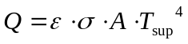

dove ε è l'emissività della superficie emittente (variabile tra i limiti teorici 0 e 1) , σ è la costante di Stefan-Boltzmann, che vale 4.97.10⁻⁸kcal/(m²K⁴h) e T_{sup} è la sua temperatura assoluta. La termografia quindi permette l’individuazione di anomalie nell'emissione dell'energia e quindi, a parità di emissività, di anomalie termiche. Tale tecnica riveste un ruolo essenziale nelle indagini non distruttive. Le applicazioni della termografia sono svariate e riguardano qualsiasi situazione in cui sia importante valutare fenomeni di trasmissione del calore in un corpo rilevandone la temperatura nei vari punti con l'uso del termogramma (rappresentazione della distribuzione di temperatura).
I campi di applicazione della termografia sono, quindi, i più disparati: si va dalla visione notturna (la radiazione infrarossa può essere utilizzata per rilevare oggetti o persone in assenza di luce), usata soprattutto per scopi militari, alla rilevazione di fenomeni geologici (vulcanologia) o astronomici; notevoli sono le applicazioni industriali, ad esempio nella costruzione di motori o dispositivi elettronici per la valutazione del corretto funzionamento degli stessi e dell'eventuale presenza di zone surriscaldate. Tra i vari soggetti di interesse dell'analisi termografica, riveste particolare importanza il corpo umano. In appendice 2 è presentata una lista esaustiva

Definizione degli algoritmi legati ai principi fisici della termometria infrarossa
Riassumendo il meccanismo di irraggiamento, possiamo dire che qualsiasi corpo che non sia allo zero assoluto emette energia sotto forma di radiazione elettromagnetica. La radiazione elettromagnetica infrarossa è semplicemente una parte dell’intero spettro elettromagnetico non visibile all’occhio umano, ma percepibile come “calore”. La radiazione infrarossa ha lunghezze d’onda (λ) comprese tra 0.78 µm e 1 mm e si divide in tre parti, come evidenziato in tabella:

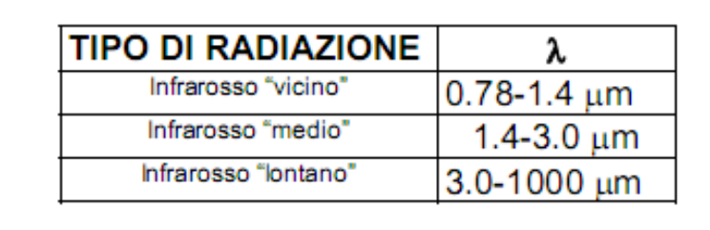
Denominazione delle regioni della radiazione infrarossa in base al range di lunghezza d'onda.

Esistono delle relazioni che legano l’intensità della radiazione emessa dalla temperatura superficiale del corpo[2]. In primo luogo, si definisce “corpo nero” un corpo ideale capace di assorbire l’intera radiazione su di esso incidente senza trasmetterla né rifletterla; questo corpo ha la peculiarità di emettere tutta l’energia termica per irraggiamento. I corpi reali, aggiungendo il fenomeno della riflessione detto albedo, sono caratterizzati invece da quindi l’emissività ε, trasmittività ζ , assorbitività α, la riflettività ρ, che indicano la ripartizione dell’energia termica tra i tre fenomeni suddetti. Il coefficiente importante è l’emissività ε, definito dall’equazione di Kirchhoff:

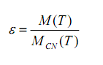

dove T è la temperatura in gradi Kelvin, M(T) e M_{CN}(T) sono le potenze termiche radianti emesse per unità di superficie (W/cm²) rispettivamente del corpo reale e del corpo nero (che per definizione ha ε=1). Inoltre anche per il corpo nero vale l’equazione di Stefan-Boltzmann già vista in precedenza in che ne rappresenta un caso limite. Dal punto di vista spettrale, considerando le varie lunghezze d’onda che compongono la luce, si ha che la radiazione termica emessa da un corpo nero ha un valore massimo per una certa lunghezza d’onda dipendente dalla temperatura secondo la relazione nota come legge di Wien:
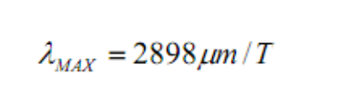

Da tutte queste relazioni è facile verificare che il problema della misurazione superficiale di un corpo si riduce al calcolo della radiazione emessa e alla conoscenza del coefficiente di emissività. Tale coefficiente, che dipende dal materiale, dallo stato della superficie, dalla temperatura e dalla lunghezza d’onda, è solitamente tabulato per i vari materiali in diverse condizioni e temperature. Per ottenere risultati migliori, spesso i rilevatori termografici prevedono un sistema di correzione che tiene conto del reale coefficiente di emissività misurato direttamente sul corpo in esame (ad esempio tramite misurazioni di contatto) o su materiali di riferimento. Dovendo operare una rilevazione termometrica a distanza, bisogna considerare la presenza di un mezzo tra la sorgente e il rivelatore che, nel caso più generale possibile, è l’aria ovvero l’atmosfera terrestre; i gas presenti nell’aria hanno anch’essi proprietà termiche ed è importante tenerne conto per evitare eccessive attenuazioni della radiazione emessa dal corpo. In particolare si può evidenziare una variazione dell’assorbimento da parte dell’atmosfera in funzione della lunghezza d’onda della radiazione (fig. 2-1) e la presenza di due “finestre” a minimo assorbimento (con massima percentuale di trasmissione) in corrispondenza degli intervalli 3-5 µm e 8-13 µm, come si evidenzia nel grafico successivo.

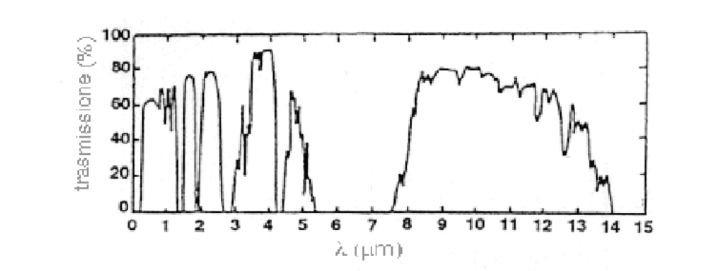
Trasmissione della radiazione infrarossa nell'atmosfera terrestre.

La denominazione esatta delle matrici di sensori attivi ( IR detector) è un focal plane array (FPA) di microsensori fotovoltaici a semiconduttore. Le FPA sono griglie di elementi attivi, a determinata risoluzione che nel caso delle misure da noi effettuate, sono attualmente capaci di raggiungere sensibilità in temperatura dell’ordine di 0.05 °K, risoluzioni spaziali di pochi µm per pixel e tempi di risposta di pochi millisecondi.

Le applicazioni della termometria nel campo della medicina e della fisiologia umana.

Sin dai tempi più antichi, la medicina ha osservato che tra i sintomi di varie malattie o in varie situazioni fisiologiche era notevolmente importante la variazione di temperatura di alcune zone del corpo. Quindi, l’analisi termica del soggetto è divenuta strumento di diagnosi che la tecnologia (a partire dal termometro) ha reso praticabile con strumenti sempre più avanzati. Il corpo umano irradia principalmente con lunghezze d’onda comprese tra 3 e 12 µm ed è quindi osservabile quindi dal punto di vista termografico. La termografia medica cosiddetta “classica” è stata sviluppata a partire dalla fine degli anni ’60 con tecniche chiaramente non paragonabili a quelle attuali. I limiti della termografia medica classica vanno ricercati innanzitutto nell’uso di dispositivi analogici, con bassissime risoluzioni in temperatura e spaziali. L’obiettivo di queste tecniche era localizzare zone “calde” del corpo, legando questa variazione di temperatura alla presenza di malattie (ad esempio alcuni tipi di tumori). Questa tipologia di esame permetteva un’analisi cutanea molto qualitativa ed ha portato spesso a risultati contraddittori. In tal modo si è verificato un graduale abbandono
della termografia e già alla metà degli anni ‘80 l’imaging termico medico era praticamente inutilizzato se non per limitate applicazioni. Il rilancio della tecnica termografica in medicina si è avuto recentemente grazie alla creazione delle termocamere di nuova generazione a matrice d di sensori (soprattutto FPA-Focal Plan Array a microsensori fotovoltaici). Questi dispositivi, creati e sviluppati inizialmente per scopi militari, si sono subito diffusi in ogni ambito ed hanno portato la termografia ad essere uno strumento d’indagine affidabile e preciso.Il trasferimento di tali tecnologie all’imaging biomedico ha permesso di riconsiderare il ruolo diagnostico e le applicazioni mediche dell’imaging termico, rendendo possibile oggi studiare quantitativamente e da un punto di vista funzionale le proprietà termiche del corpo umano e chiaramente le problematiche relative agli indumenti. Oggi è fondamentale per il rilevamento della tenuta termica dell’indumento, difatti l’analisi nel progetto avrà lo scopo del riconoscimento e di mapping delle isoterme a maggior dispersione specialmente nelle aree in cui è nota una probabile dispersione come ad esempio le cuciture.

La termocamera a raggi infrarossi

La termocamera, detta videocamera termografica, è lo strumento con il quale si effettua l’analisi termografica è consiste in una particolare videocamera, sensibile alla radiazione infrarossa, capace di ottenere immagini o riprese termografiche. A partire dalla radiazione rilevata si ottengono dunque delle mappe di temperatura delle superfici esposte.Le termocamere si dividono in radiometriche e non radiometriche. Le prime consentono di misurare il valore di temperatura assoluto di ogni punto dell'immagine. L'immagine, infatti, è costruita su una matrice, che riflette la matrice dei sensori interna alla termocamera, a cui corrispondono un determinato numero di pixel organizzati in colonne e righe. L'elettronica dello strumento "legge" velocemente il valore di energia immagazzinata dai sensori e li proietta su ogni singolo pixel generando un'immagine, in bianco e nero o in falsi colori, dell'oggetto osservato. La tecnica di visualizzazione più utilizzata, soprattutto per la sua immediata comprensione, è quella a "falsi colori": ogni valore della temperatura corrisponde ad una precisa gradazione di colore; ovviamente non c'è nessuna relazione tra il colore e la radiazione infrarossa, ma è facile dare l'idea di una zona "calda" rappresentandola, ad esempio, con il colore rosso, rispetto ad una zona più "fredda" visualizzata in blu.
In primo luogo, la visualizzazione mediante falsi colori o livelli di grigio non è una rappresentazione reale dell’immagine, ma un’estrapolazione puramente artificiosa basata sui valori stimati di temperatura: in pratica, i sensori della termocamera convertono la radiazione infrarossa in segnale elettrico secondo le relazioni valide per il corpo nero, stimando un valore di temperatura in base alla potenza termica radiante. Il valore del coefficiente di emissività, che indica le caratteristiche di radiazione termica della sorgente rispetto al corpo nero, viene impostato dall’utente in base ai materiali e all’angolo di incidenza della radiazione sulla matrice attiva dei sensori. L’elaborazione del segnale è fatta quindi mediante software fornito dal costruttore che utilizza algoritmi di correzione basati sui parametri forniti dall’utente; inoltre il software provvederà a compensare eventuali non-idealità dei sensori (ad esempio offset o derive termiche).È quindi importante ricordare che queste operazioni di correzione sono approssimate e dipendono dalle impostazioni in fase di acquisizione ed elaborazione; quindi la mappa di temperatura ottenuta risentirà della correttezza dei parametri di correzione e degli algoritmi inclusi nel software. Noi consideriamo ininfluenti queste problematiche, assumendo di avere a disposizione immagini che rappresentino la reale distribuzione di temperatura della l’unica precisazione che faremo riguarda il problema della direzione di incidenza della radiazione e della sua influenza sul coefficiente di emissività. Tenendo conto delle indicazioni precedenti le immagini IR generalmente diventano sperimentali conoscendo l’emissività ε dei tessuti. Il problema fondamentale, tipico di qualsiasi tecnica di imaging 2D, è la rappresentazione su un piano di una struttura tridimensionale che risente della tipologia di realizzazione delle immagini. Ad esempio, in una comune fotografia l’effetto prospettico consente di ricostruire, tramite considerazioni intuitive dell’osservatore, gli oggetti tridimensionali.La radiazione rilevata dai sensori dipenderà dall’angolo di incidenza, ma si può supporre che, all’interno di un angolo sufficientemente grande (di ampiezza θ_{max}), la matrice di sensori riceva la radiazione frontale in maniera uniforme; al contrario, per angoli di incidenza alti (> θ_{max}), la radiazione ricevuta decrescerà fino ad annullarsi per angoli prossimi a 90°. Per questo hanno maggior valore le immagini frontali. Il grafico successivo in dica proprio la caduta di potenza in funzione dell’angolo di vista.

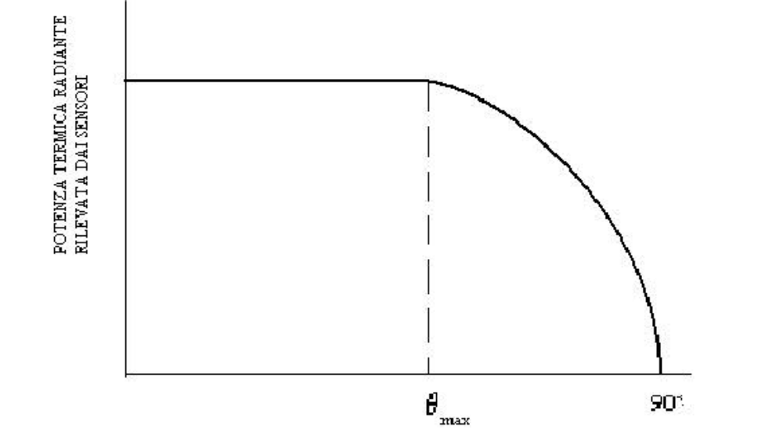
Figura 2 Andamento della potenza termica rilevata dalla matrice di sensori in funzione dell’angolo di incidenza della radiazione

Caratteristiche radiative dei manufatti tessili ai fini della termometria

I primi studi sulle caratteristiche radiative dei tessuti in relazione al comfort emergono in contesto militare, al fine di ottimizzare da una parte le prestazioni psico-fisiche dei combattenti, dall’altra per ottimizzare le caratteristiche mimetiche delle uniformi.
In questo contesto le caratterizzazioni estensive dei tessuti utilizzati nell’abbigliamento riguardano in generale lo loro riflettività o albedo, risolta in diverse bande dello spettro, e le loro caratteristiche di trasmissione. La tabella successiva riporta, per una serie di 14 tessuti di tipo diverso, l’albedo (in quarta colonna) il suo complementare (in terza colonna) e la percentuale di luce trasmessa, che per i tessuti sotto esame non è mai alta.
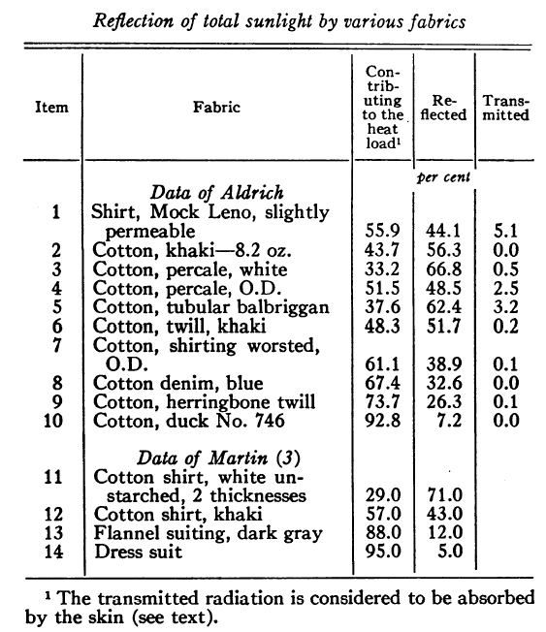

Radiazione totale assorbita e trasmessa, riflessa, trasmessa per vari tessuti.

La tabella 3 riporta poi, per i primi 10 tessuti fra quelli testati, l’albedo nel visibile e nell’infrarosso, da cui si evince una diffusa tendenza dei tessuti (e dei coloranti utilizzati) a riflettere piuttosto bene l’infrarosso, rispetto al visibile. L’emissività viene definita come la capacità del materiale a emettere radiazione infrarossa che, nel caso dei tessuti, può variare da 0.78 (lana grezza) fino a 0.95. In generale per gli abiti si usa il valore di 0.85.

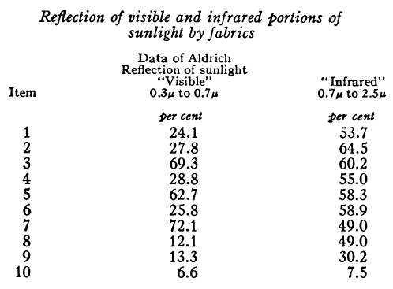
Albedo dei primi 10 tessuti della tabella III, nel visibile (seconda colonna) e nell’infrarosso (terza colonna)

Il ruolo della radiazione assorbita e riemessa nel campo infrarosso dal suolo, dato che quest’ultimo è un emettitore relativamente freddo (l’emissione, essendo proporzionale a T⁴, è circa 10⁵ volte inferiore a quella solare), ma molto esteso (2π steradianti, contro 8.10⁻⁵ steradianti del sole, circa 10⁵ volte inferiore). Si nota quindi che la radiazione solare incidente dall’alto su una superficie, concentrata nel visibile ed il vicino infrarosso, ha un’intensità globale che è dello stesso ordine di grandezza di quella proveniente dal basso, dal suolo, che però è distribuita nel lontano infrarosso. Ai fini del comfort termico quindi il comportamento dei tessuti in questa regione dello spettro potrebbe essere di importanza essenziale. Purtroppo però, come si vede dalla tabella 3, il comportamento della maggior parte dei tessuti, in questa regione dello spettro, è più o meno simile, e corrisponde a quello di un corpo nero. Una sfida tecnologica importante, quindi, potrebbe essere costituita proprio dallo sviluppo di coloranti e di tessuti in grado di rispondere in modo opportuno nel lontano infrarosso.

Algoritmi e procedure di ottimizzazione per l’analisi dinamica in ambienti outdoor di dispersione termica degli indumenti

In presenza di contenuto informativo distribuito su più immagini, ad esempio nel caso di immagini spazialmente complementari o di una sequenza temporale, sarà necessario integrare le diverse immagini per ottenere tutta l’informazione disponibile. Nel paragrafo seguente affronteremo il problema del contenuto informativo in immagini multiple ovvero della registrazione. Il processo che mira ad ottenere informazioni utili da due o più immagini complementari (nel senso che tutte le immagini rappresentano una parte dell’informazione totale) si definisce integrazione. La modalità più comune di integrazione tra immagini consiste nella cosiddetta “registrazione” (traduzione letterale del termine di registration): per registrazione si intende quella serie di procedure che portano all’allineamento spaziale delle immagini. Esistono vari criteri di classificazione degli algoritmi di registrazione, che brevemente possiamo elencare:

- •Dimensionalità (2D, 3D, serie temporali).

- Natura dell’elemento base della registrazione
Estrinseca (invasiva, non invasiva).
Intrinseca (segmentazione, landmarks, voxel).
- Natura della trasformazione.
Rigida (rotazioni e traslazioni).
Non rigida (deformazioni elastiche).
- Interazione.
Metodi interattivi.
Metodi automatici (con o senza inizializzazione).
Metodi semiautomatici (inizializzazione, correzione).
Dominio della trasformazione.
- •Procedure di ottimizzazione dirette su immagini

Il criterio della dimensionalità riguarda le dimensioni del problema, cioè principalmente considera se le immagini da analizzare sono in 2D o 3D e se entra in gioco la variabile tempo.
Se consideriamo i metodi basati sul contenuto dell’intera immagine (full-image-content-based),

- Cross-correlation.
- Minimizzazione della varianza dei rapporti tra valori di intensità.
- Minimizzazione della varianza dei valori di intensità nei segmenti definiti.
- Minimizzazione della differenza assoluta dei valori di intensità.
- Minimizzazione della dispersione dell’istogramma.
- Massimizzazione dell’entropia relativa dell’istogramma.
- Utilizzo implicito della registrazione di superfici.

Queste tecniche sono ricavate dalle discipline per che tradizionalmente di occupano di trattamento di rilevazioni remote. Gli algoritmi di processamene sono rivolti tradizionalmente alla detection di aree di dispersione termiche sia a livello di clothing ensemble che a livello di tessuto direttamente. In quest’ultimo per rilevazioni di difetti nel tessuto a livello di manifattura sia per quelli ortogonali che per quelli di maglieria. Il nostro interesse si rivolge fondamentalmente al comfort termico umano e quindi al complesso degli scambi termici a livello delle superfici degli indumenti a contatto con il mezzo atmosferico.
Una classe di algoritmi importante per analisi di immagini successive, come è richiesta in una diagnosi termica di un completo di abbigliamento in condizioni non stazionarie come quelle che si presentano in ambienti outdoor, sono quelli di cross-correlazione. Gli algoritmi di cross-correlation si basano su un confronto diretto o matching tra l’immagine in esame ed una di confronto: solitamente si sceglie una regione di interesse (ROI) nell’immagine di confronto e si procede all’inseguimento o tracking della posizione della regione di interesse ( es : la cucitura di una giacca ) corrispondente nelle immagini da analizzare. L’algoritmo di registrazione si riassume nella ricerca dello spostamento relativo della regione di interesse nelle varie immagini.
Dal punto di vista analitico, definiamo in generale due immagini, la prima di confronto e la seconda oggetto della registrazione, supponendo di iterare l’algoritmo
a più immagini in una fase successiva. Si può assumere, per semplicità, che la rappresentazione delle immagini sia a livelli di grigio e che ad ogni valore di intensità corrisponda un numero in una scala: si associa così ogni immagine ad una matrice i cui elementi sono codificati in base alla dinamica del segnale in un range di valori. Fatte queste considerazioni preliminari, definiamo C(n,m) la matrice associata all’immagine di confronto e A(n,m) quella associata all’immagine in esame, assumendo al momento che la dimensione di entrambe le matrici sia n x m.
Una misura del grado di “somiglianza” delle due matrici può essere data dallo scarto quadratico medio σ2: se consideriamo la procedura di registrazione, idealmente cercheremo di traslare la matrice di confronto valutando il valore di σ2 per ogni possibile spostamento in modo da rilevare lo spostamento che lo minimizzi. Se supponiamo di traslare di p righe e q colonne la matrice di confronto, i valori dello scarto quadratico medio possono essere inseriti in una matrice:

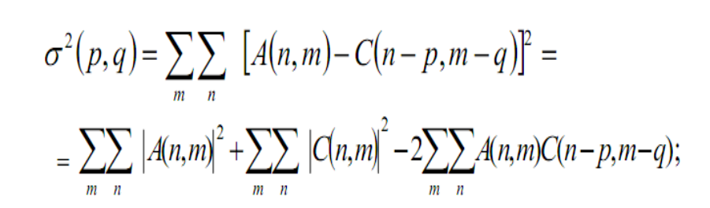

Il termine di doppio prodotto costituisce la matrice di cross-correlation e rappresenta una misura della correlazione tra le due immagini; in sostanza il nostro obiettivo sarà trovare i valori di p e q (corrispondenti alle traslazioni orizzontali e verticali dell’immagine di confronto) tali che lo scarto quadratico medio sia minimo. Per ottenere questa condizione si deve verificare che la cross-correlation abbia valore massimo. Il problema che si pone negli algoritmo di cross-correlation è di natura computazionale: infatti, si può rilevare che i risultati variano indipendentemente con la dimensione dell’area di confronto. Selezionando un’area piccola si ottengono le massime prestazioni del modello a sezioni rigide traslate, in quanto si considerano aree praticamente indeformate; d’altra parte, aree troppo piccole riducono il loro contenuto informativo e danno come risultato registrazioni non sempre affidabili. Quindi il compromesso nella scelta della sezione di confronto sta nel mediare queste opposte tendenze, ricordando anche che riducendo l’area si semplifica notevolmente la mole di calcoli da effettuare. Da queste considerazioni si ricava l’esigenza di introdurre un metodo di ottimizzazione della registrazione capace di migliorare le prestazioni per aree relativamente ridotte. La nostra soluzione consiste nel sostituire la matrice di cross-correlation per ogni immagine con una serie di matrici valutate per diversi angoli di rotazione imposti all’area di confronto; si ricava infatti, dalle analisi svolte, che le aree selezionate possono ruotare e traslare da un’immagine alla successiva. Lo schema della pagina successiva illustra la procedura ordinaria di analisi con la termocamera infrarossa. Con questa modifica dell’algoritmo, è possibile ottenere registrazioni più accurate a parità di area, pagando il prezzo di una maggiore complessità computazionale, dovuta al numero di matrici da considerare. Oltre alle problematiche legate al cambiamento di posizione, ance le variazioni microclimatiche possono influenzare il dato diagnostico fornito da una registrazione Dall’analisi temporale dei valori di intensità di un qualsiasi punto ottenuto dalla procedura di registrazione, non è possibile trarre, in generale, contributi informativi molto significativi.

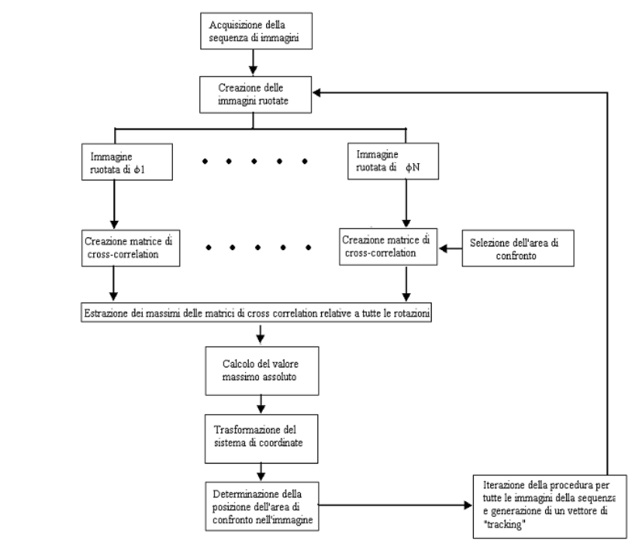
Il segnale si presenta, infatti per le caratteristiche ambientali esterne, a con fluttuazioni irregolari di varie Ampiezze legati alla tipologie di perturbazioni interne al mezzo aereo, caratterizzato presumibilmente da armoniche a frequenze relativamente alte. A questo punto va fatta una precisazione riguardo le frequenze dei segnali ottenuti: i fenomeni di natura termica sono molto lenti e le frequenze che ci interessano per la loro analisi sono sicuramente le più basse tra quelle presenti nel segnale Essendo il rumore, in questo caso, limitato alle alte frequenze, si impone un’operazione di filtraggio passa-basso per estrarre maggiore contenuto informativo dal segnale. Sulle singole immagini statiche possono essere applicate tutti i possibili algoritmi di image processing, presenti in applicativi come ad esempio IDRISI 32. Un altro parametro molto importante è la risoluzione spaziale della termocamera che è funzione della distanza rispetto all’oggetto di diagnosi. La figura successiva visualizza i vari livelli di risoluzione in funzione della distanza.

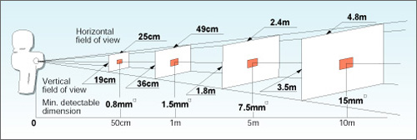

Risoluzione immagine e distanza di utilizzo dal target della termocamera

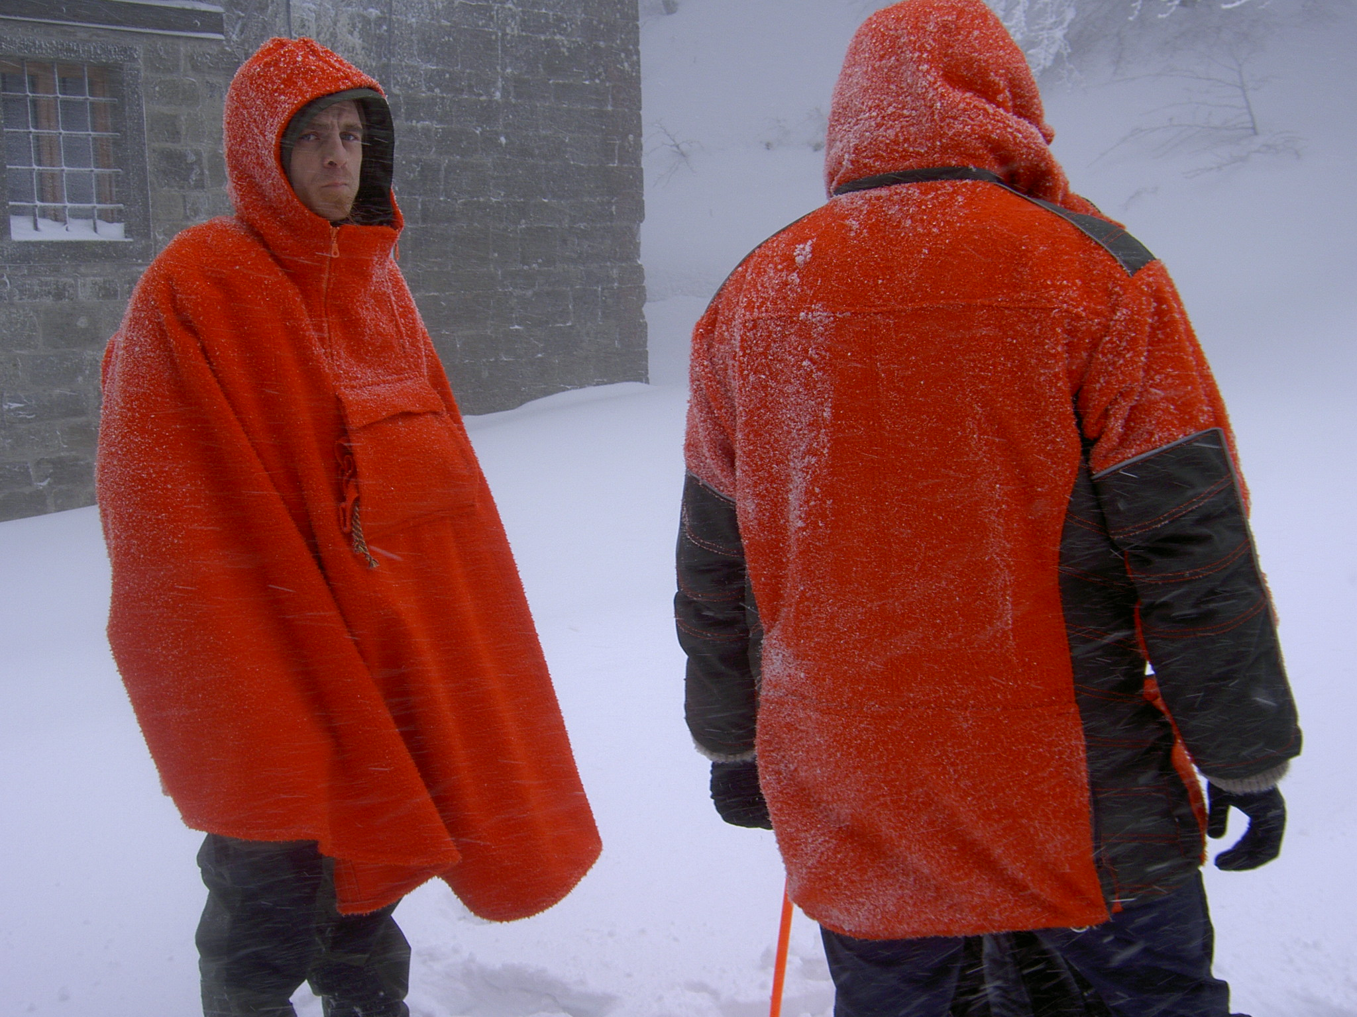

Gallery delle immagini termiche di un mantello e di una giacca in Panno Casentino(TCT 2007 ).

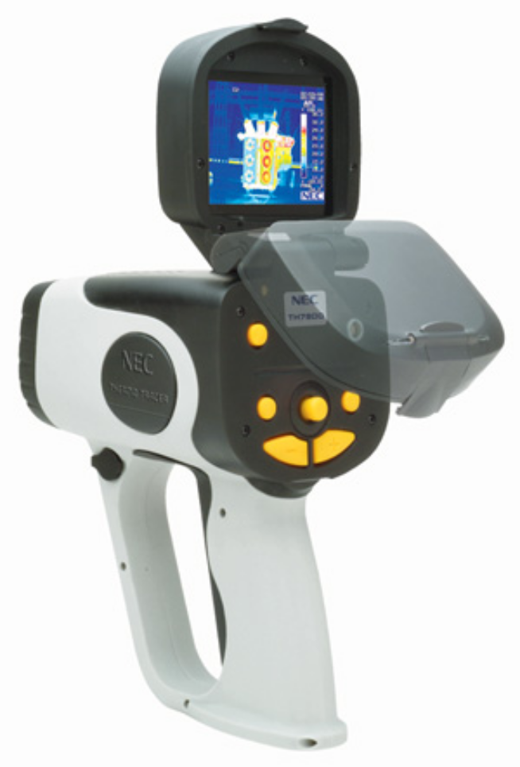 | 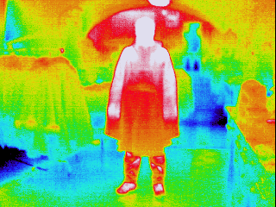  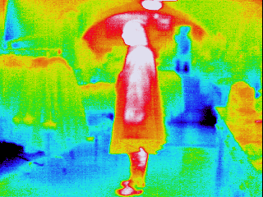

La termocamera utilizzata è la NEC SAN TH7800 radiometrica con una risoluzione 320 x 240 pixel. Nella pagina seguente le caratteristiche tecniche della camera.

Termocamera | TH7800N
Range di misurazione  Range 1  Range 2 | -20 to 250｡C  -20 to 100｡C*1  0 to 250｡C*2
Risoluzione | 0.1｡C(at 30｡C,range1)
Accuratezza | ±2｡C or ±2% of reading whichever greater
Infrared Detector | Uncooled focal plane array (microbolometer)
Spectral range | 8 to 14µm
I.F.O.V. | 1.5mrad
Focusing range | 50cm to infinity
Campodi misura | 27.0｡(H) x 20.0｡(V)±5%
Frame time | 60 frames/sec
Display | 3.5 inch LCD monitor with auto switch
Thermal image pixels | 320 (H) x 240 (V) pixels
A/D resolution | 14 bits
Emissivity correction | 0.10 to 1.00 (at 0.01 step)
Environment temperature correction | Provided (including interval NUC)
Auto functions | Level trace, auto-gain control
Display functions | Display color : color/monochrome, positive/negative  Gradation : 16, 32, 64, 128, 256  Color palette : rainbow, brightness, shine, hot-iron,medical, fine  Isothermal display : max. 4 bands  Battery monitor
Image processing | Variable level/sense  Multi-point temperature display (4pts)  Multi-point emissivity display (4pts)  ΔT display  Max/Min (peak hold) temperature display  Alarm (full screen or specified box)Digital zoom : 2, 4 times (Run/Freeze)Box setting (max. 5 boxes)
Image storage | 1000 images on internal flash memory(Thermal image with Visual image)
Video signal output | NTSC/PAL,composite/S-video
Interface | USB2.0 (Mass storage mode)
Visual camera | Detector: 0.41Mega pixels  Image pixel: 752(H) x 480(V) pixels  FOV:34.6｡(H) x 25.9｡(V) or larger  Sensitivity: 1 lx  Focusing range: 50cm to infinity  Auto exposure: provided  Video signal output: NTSC/PAL
Laser pointer | Class 2 (1mW/635nm red)
Operating temperature humidity | -15 to 45｡C, 90% RH or less (not condensed)
Storage temperature humidity | -40 to 70｡C, 90% RH or less (not condensed)
Power supply | AC adaptor: 100 to 240V AC, 7.2V DC
Shock & vibration | Shock: 294m/s2(IEC60068-2-27), Vibration: 29.4m/s2(IEC60068-2-6)
Environmental protection | IP54 (IEC60529)
Dimensions & weight | 102(W) x 217(H) x 205(D) mm (excluding projections), 1.3kg (including battery)
Standard accessories | AC adaptor, battery pack (2pcs), battery charger, USB cable, lens cap, wrist strap, carrying case, viewer software, operation manual

Esempi di immagini termiche in condizioni Indoor

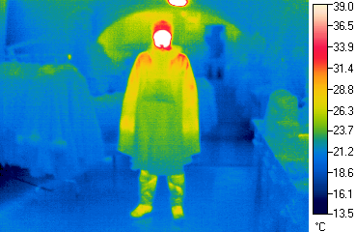

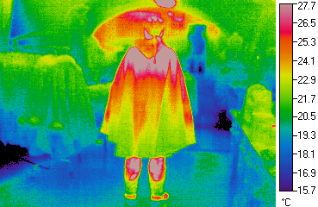

Immagini termiche in condizioni Outdoor

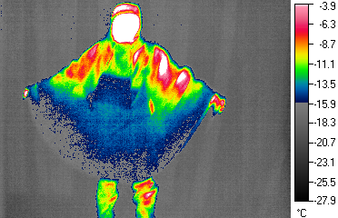

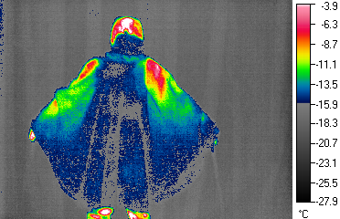

Immagini in Outdoor condition

